

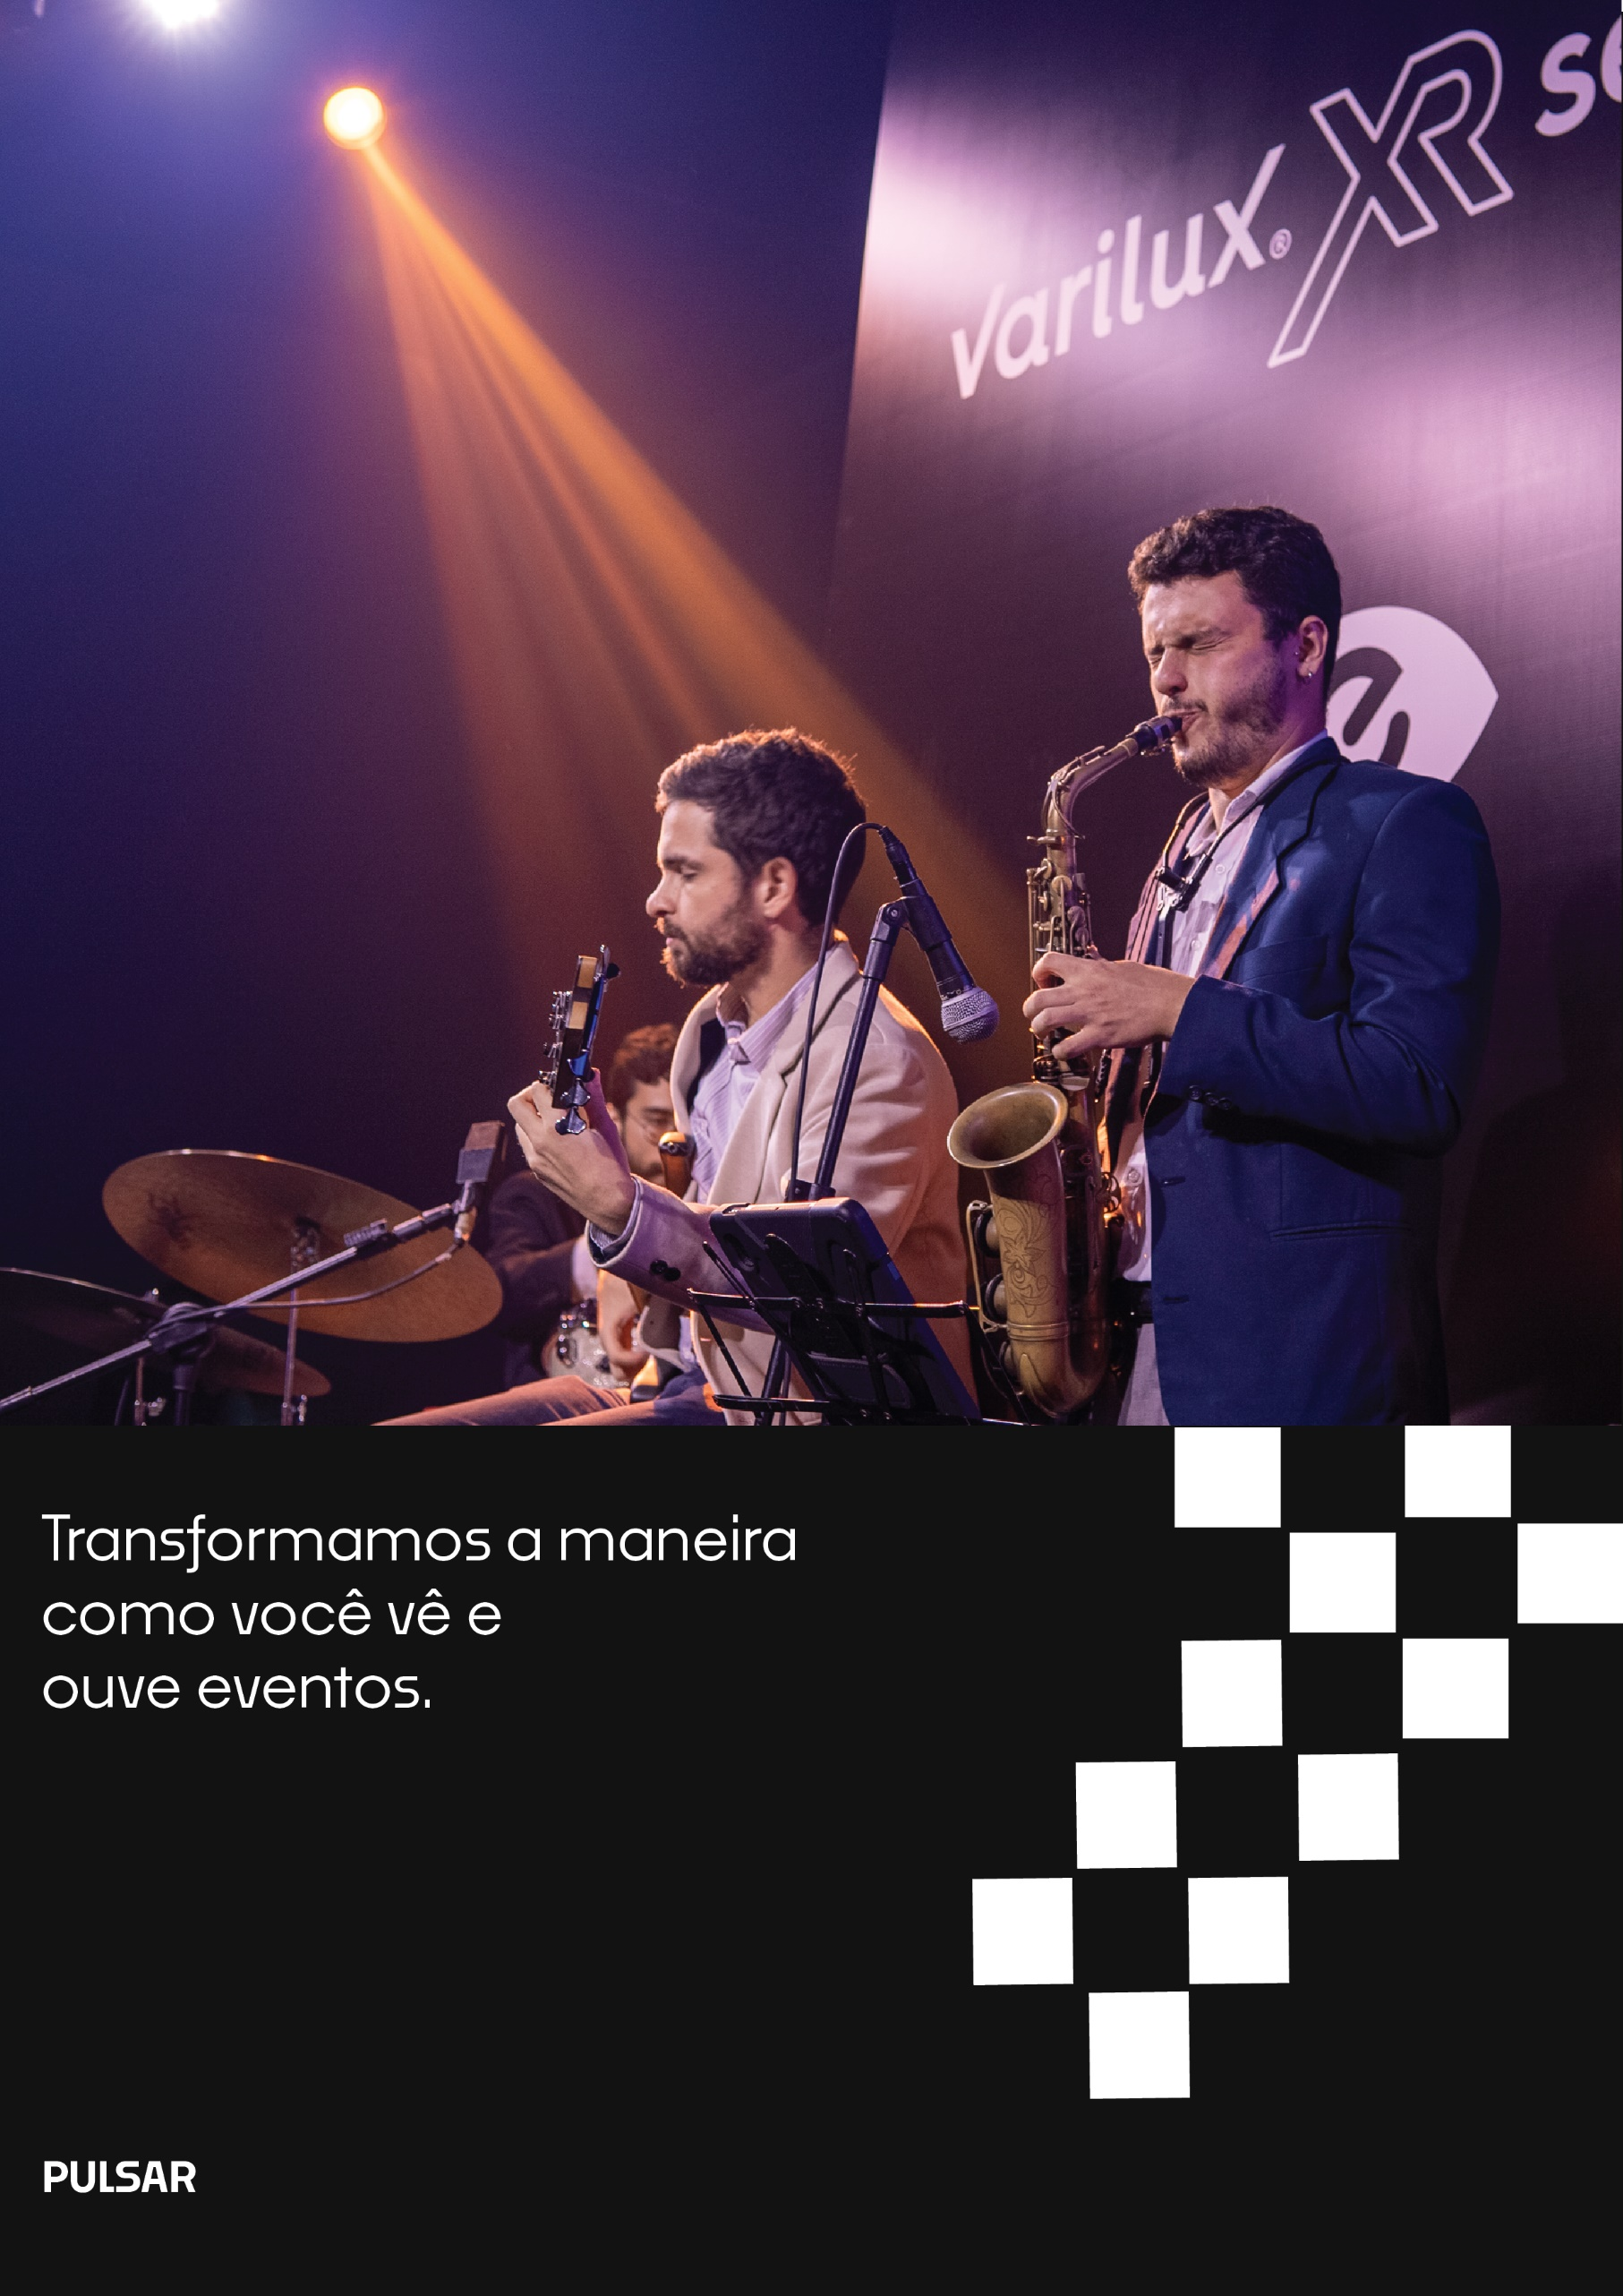

Estamos empenhados em levar seu evento corporativo
ou social a um novo nível de excelência em produção
e apresentação.

Somos especialistas em sonorização
e iluminação, desde a pré-produção
até a execução.

EQUIPAMENTO DE 1ª LINHA:
Trabalhamos com as melhores marcas e modelos
para garantir que seu evento tenha acesso ao que
há de mais avançado em tecnologia.

SISTEMA DE ILUMINAÇÃO
Criamos atmosferas incríveis com iluminação
personalizada que se adapta perfeitamente
ao seu evento.

SISTEMA DE SOM
Desde pistas de dança até ambientes de plenária,
oferecemos áudio de alta qualidade que preenche
o espaço com músicas e sons envolventes.

PALCO PROFISSIONAL
Nosso palco versátil se adapta a todas as
necessidades de apresentação, garantindo
que seu evento tenha um impacto duradouro.

MEDIDAS POSSÍVEIS
3x2, 4x3, 5x4, 6x4, 7x5
ALTURAS
20cm, 40cm, 60cm

PAINEL DE LED
Utilização de painéis de LED para criar imagens
vibrantes e cativantes que prendem a atenção
do seu público.

VJ (PROGRAMADOR VISUAL)
Profissional de audiovisual experiente para
garantir a melhor experiência visual possível.

ALGUNS CLIENTES

Varilux
Grupo Soma
Nissan
Festas de 15 anos
Casamentos

PROPOSTA COMERCIAL
Data o Evento: 11/05/2024
Local do Evento: EXC
Nº de pessoas: 500

PACOTE BÁSICO
DESCRIÇÃO | QUANTIDADE | UNITÁRIO | TOTAL
Sonorização para pista de dança ou plenária | 1 | R$ 5.000,00 | R$ 5.000,00
Iluminação para pista de dança ou plenária | 1 | R$ 4.500,00 | R$ 4.500,00
Palco com acabamento em carpete preto tamanho 6 x 4. | 1 | R$ 2.750,00 | R$ 2.750,00
 |  | TOTAL: | R$ 12.250,00

ADICIONAIS
Painel de led, chapado de fundo, tamanho 6 x 4. Resolução 3.9 | 0 | A partir de R$ 7.000,00
Valor Total | Total | R$ A partir de R$ 19.250,00

FORMA DE PAGAMENTO
Sinal (50%): na assinatura do contrato.
Restante (50%): 25 dias antes do evento.
ID Cliente: 1751
Data: 11/05/2024

____________________________ _______________________________
Assinatura Contratante Exc Entretenimento e Serviço Ltda








